VOP CZ, s.p.
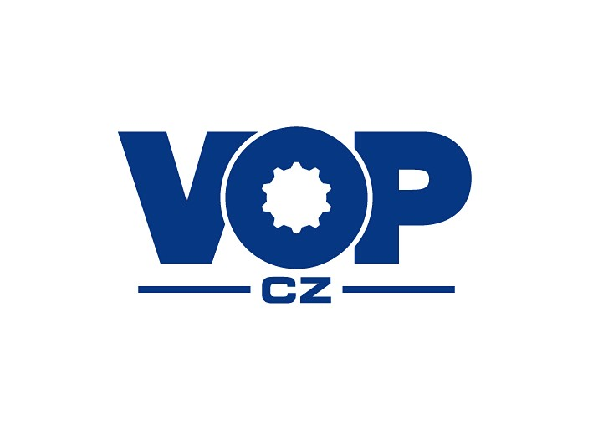
Dukelská 102, 742 42 Šenov u Nového Jičína, Czech Republic

Šenov u Nového Jičína dne: 30.7.2026
Zhotovitel:
Číslo smlouvy: ……………….

………………….

Příkaz k provedení opravy číslo: ………………….
V souladu se shora uvedenou smlouvou proveďte opravu níže uvedených vadných dílů svářecí techniky:

Označení dílů určených k opravě | Jednotkové označení | Množství
……………………………… | ks | ……….

Podpisem tohoto příkazu k provedení opravy zhotovitel potvrzuje, že převzal výše uvedené věci.

Vystavil: za VOP CZ, s.p. Převzal: za …………………..
Ing. Karel Horník Jméno a příjmení:
tel.č. 556783325 Podpis:
hornik.k@vop.cz

Dne: …………………..

